修改PHP上传文件大小限制的方法
修改PHP上传文件大小限制的方法
1. 一般的文件上传,除非文件很小.就像一个5M的文件,很可能要超过一分钟才能上传完.
但在php中,默认的该页最久执行时间为 30 秒.就是说超过30秒,该脚本就停止执行.
这就导致出现 无法打开网页的情况.这时我们可以修改 max_execution_time
在php.ini里查找
max_execution_time
默认是30秒.改为
max_execution_time = 0
0表示没有限制
2. 修改 post_max_size 设定 POST 数据所允许的最大大小。此设定也影响到文件上传。
php默认的post_max_size 为2M.如果 POST 数据尺寸大于 post_max_size $_POST 和 $_FILES superglobals 便会为空.
查找 post_max_size .改为
post_max_size = 150M
3. 很多人都会改了第二步.但上传文件时最大仍然为 8M.
为什么呢.我们还要改一个参数upload_max_filesize 表示所上传的文件的最大大小。
查找upload_max_filesize,默认为8M改为
upload_max_filesize = 100M
另外要说明的是,post_max_size 大于 upload_max_filesize 为佳.
Linux下默认安装lamp路径
apache:
如果采用RPM包安装，安装路径应在 /etc/httpd目录下
apache配置文件:/etc/httpd/conf/httpd.conf
Apache模块路径：/usr/sbin/apachectl
web目录:/var/www/html
如果采用源代码安装，一般默认安装在/usr/local/apache2目录下
php:
如果采用RPM包安装，安装路径应在 /etc/目录下
php的配置文件:/etc/php.ini
如果采用源代码安装，一般默认安装在/usr/local/lib目录下
php配置文件: /usr/local/lib/php.ini
或/usr/local/php/etc/php.ini
mysql:
如果采用RPM包安装，安装路径应在/usr/share/mysql目录下
mysqldump文件位置：/usr/bin/mysqldump
mysqli配置文件:
/etc/my.cnf或/usr/share/mysql/my.cnf
mysql数据目录在/var/lib/mysql目录下
如果采用源代码安装，一般默认安装在/usr/local/mysql目录下

Linux 下 LAMP YUM安装 centOs-5.x
1、备份CentOS-Base.repo
cd /etc/yum.repos.d/
cp CentOS-Base.repo CentOS-Base.repo.bak
2、替换源
用vim打开CentOS-Base.repo，并将内容清空，然后将下面的内容复制进去，并保存
[base]
name=CentOS-Base
baseurl=http://mirrors.sohu.com/centos/$releasever/os/$basearch/
gpgcheck=1
gpgkey=http://mirrors.sohu.com/centos/RPM-GPG-KEY-CentOS-5
#released updates
[updates]
name=CentOS-Updates
baseurl=http://mirrors.sohu.com/centos/$releasever/updates/$basearch/
gpgcheck=1
gpgkey=http://mirrors.sohu.com/centos/RPM-GPG-KEY-CentOS-5
#packages used/produced in the build but not released
[addons]
name=CentOS-Addons
baseurl=http://mirrors.sohu.com/centos/$releasever/addons/$basearch/
gpgcheck=1
gpgkey=http://mirrors.sohu.com/centos/RPM-GPG-KEY-CentOS-5
#additional packages that may be useful
[extras]
name=CentOS-Extras
baseurl=http://mirrors.sohu.com/centos/$releasever/extras/$basearch/
gpgcheck=1
gpgkey=http://mirrors.sohu.com/centos/RPM-GPG-KEY-CentOS-5
#additional packages that extend functionality of existing packages
[centosplus]
name=CentOS-Plus
baseurl=http://mirrors.sohu.com/centos/$releasever/centosplus/$basearch/
gpgcheck=1
enabled=0
gpgkey=http://mirrors.sohu.com/centos/RPM-GPG-KEY-CentOS-5
3、更新一下。
yum -y update
4、用yum安装Apache,Mysql,PHP.
a、安装Apache
yum install httpd httpd-devel
安装完成后，用/etc/init.d/httpd start 启动apache
设为开机启动:chkconfig httpd on
b、安装mysql
yum install mysql mysql-server mysql-devel
完成后，用/etc/init.d/mysqld start 启动mysql
设置mysql密码
<span style="color:#00ffff;"> <span style="color:#0099ff;">第一种方法</span></span>：
root用户登录系统
/usr/local/mysql/bin/mysqladmin -u root -p password 新密码
enter password 旧密码
<span style="color:#0099ff;">第二种方法</span>：
root用户登录mysql数据库
mysql&gt; update mysql.user set passwordpassword=password（”新密码”）where User=”root”;
mysql&gt; flush privileges;
mysql&gt; quit ;
mysql忘记root密码如何处理?
如果 MySQL 正在运行，首先结束mysql进程：
killall mysqld
启动 MySQL (非正常方式起动)：/usr/local/mysql/bin/mysqld_safe –skip-grant-tables &amp;
这样就可以不需要密码进入 MySQL ：
/usr/local/mysql/bin/mysql -u root -p （要求输入密码时直接回车即可）
mysql&gt; update user mysql.set passwordpassword=password(”新密码”) where user=”root”;
mysql&gt; flush privileges;
mysql&gt; quit;
重新结束进程：
killall mysqld
用正常方式启动 MySQL ：/usr/local/mysql/bin/mysqld_safe -user=mysql &amp;
update语句里的password=password(”新密码”)只有新密码三个字在操作时替换成我们要设置的密码，其它原样照写，之前我做失败的原因就在于把括号及前面的password给略掉造成的．它们的作用是使密码以加密的形式存储在数据库里。
设为开机启动
chkconfig mysqld on
c、安装php
yum install php php-mysql php-common php-gd php-mbstring php-mcrypt php-devel php-xml
/etc/init.d/httpd start
4. 测试一下
在/var/www/html/新建个test.php文件，将以下内容写入，然后保存。
<!--?</p-->
phpinfo();
?&gt;
然后在客户端浏览器里打开http://serverip/test.php，若能成功显示，则表示安装成功。
5、yum 安装php遇到php53-common conflicts with php-common
yum 安装php的时候，用命令yum -y install php*遇到提示php53-common conflicts with php-common这个错误信息，这时候可以看到
Error: php53-common conflicts with php-common
You could try using --skip-broken to work around the problem
You could try running: package-cleanup --problems
package-cleanup --dupes
这样的错误提示。
这样在重新安装的时候 用命令
yum -y install php* --skip-broken 就可以解决问题了
6、mysql遇到：
Can't connect to local MySQL server through socket '/var/lib/mysql/mysql.sock' (2)
a、<span style="line-height:1.5em;">/etc/rc.d/init.d/mysqld status</span>
查看是否启动 mysql
b、如果没有启动mysql，先启动mysql
service mysqld start

Linux上安装Apache+Php+Mysql的过程（php apache没问题 mysql 启动每秒重启错误）

发布时间：2007.04.13 09:25 来源：赛迪网技术社区 作者：skid

操作系统:centos 4.3
软件列表:httpd-2.2.4.tar.gz, mysql-5.0.18.tar.gz, php-5.2.1.tar.gz
一．linux下安装mysql
小弟最近搞mysql源码安装,安装过程如下:
安装步骤:
1.groupadd mysql
2.useradd -g mysql mysql
3.tar zxvf myql-5.0.18.tar.gz
4.cd mysql-5.0.18.tar.gz
5../configure= prefix=/usr/local/mysql
6.make
7.make install
8.cp support-files/my-medium.cnf /etc/my.cnf
9.cd /usr/local/mysql
10.bin/mysql_install_db --user=mysql
11.chown -R root .
12.chown -R mysql var
13.chgrp -R mysql .
14.bin/mysqld-safe --user=mysql &
检查日志:more var/localhost.err:
070129 15:05:58 mysqld started
070129 15:05:58 InnoDB: Started; log sequence number 0 43655
070129 15:05:58 [Note] /usr/local/mysql/libexec/mysqld: ready for connections.
Version: '5.0.18-log' socket: '/tmp/mysql.sock' port: 3306 Source distribution
查看进程:ps -aux
root 17286 0.0 0.4 5144 1096 pts/2 S 15:05 0:00 /bin/sh bin/mysqld_safe --user=mysql
mysql 17310 0.0 6.0 125272 15104 pts/2 Sl 15:05 0:00 /usr/local/myql/libexec/mysqld --basedir=/usr/local/myql --datadir=/u
root 17546 0.0 0.8 9280 2200 ? SNs 15:20 0:00 cupsd
root 17612 0.0 0.3 3876 748 pts/2 R+ 15:21 0:00 ps -aux
关闭mysql:
bin/mysqladmin shutdown
STOPPING server from pid file /usr/local/myql/var/localhost.pid
070129 15:22:28 mysqld ended
[1]+ Done bin/mysqld_safe --user=mysql
[root@localhost myql]# mysql
Welcome to the MySQL monitor. Commands end with ; or \g.
Your MySQL connection id is 2 to server version: 5.0.18-log
Type 'help;' or '\h' for help. Type '\c' to clear the buffer.
如果不行的话killall mysqld,在重新启动就OK了
二．linux下安装apache
1.tar -zxvf httpd-2.2.4.tar.gz
2.cd httpd-2.2.4
3. ./configure –prefix=/www --enable-so
4.make clean
5.make
6.make install
三．linux下安装php
1.tar -zxvf php-5.2.1.tar.gz
2.cd php-5.2.1
3. ./configure --prefix=/usr/local/php --with-mysql=/usr/local/mysql --with-apxs2=/www/bin/apxs
4.make clean
5.make
6.make install
apache中加载php模块
7 Setup your php.ini
cp php.ini-dist /usr/local/lib/php.ini
8.. Edit your httpd.conf to load the PHP module.
For PHP 4:
LoadModule php4_module modules/libphp4.so
For PHP 5:
LoadModule php5_module modules/libphp5.so
9. Tell Apache to parse certain extensions as PHP.
AddType application/x-httpd-php .php .phtml
AddType application/x-httpd-php-source .phps(T002)

21 个非常有用的 .htaccess 提示和技巧

http://www.oschina.net/question/12_58586

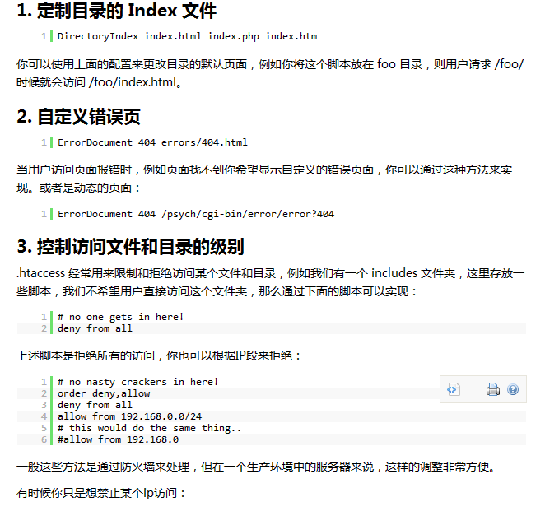
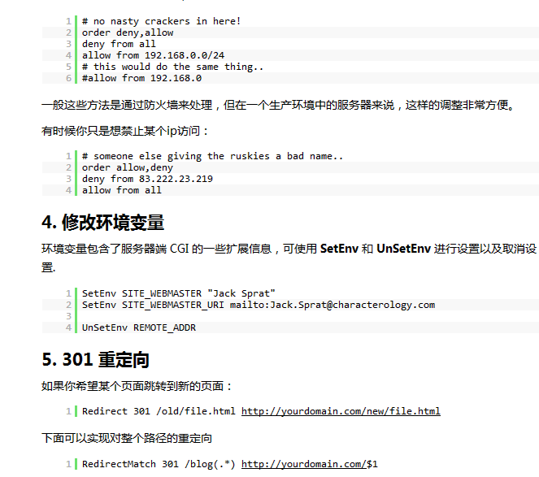
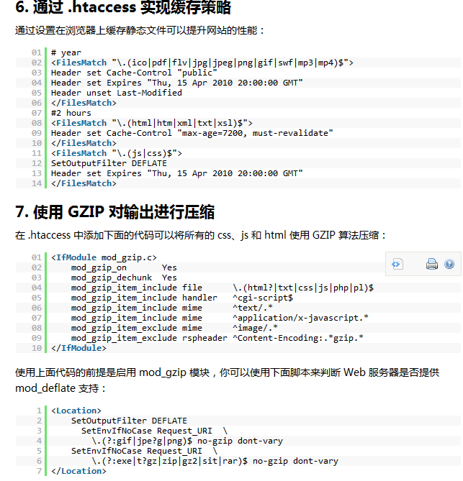
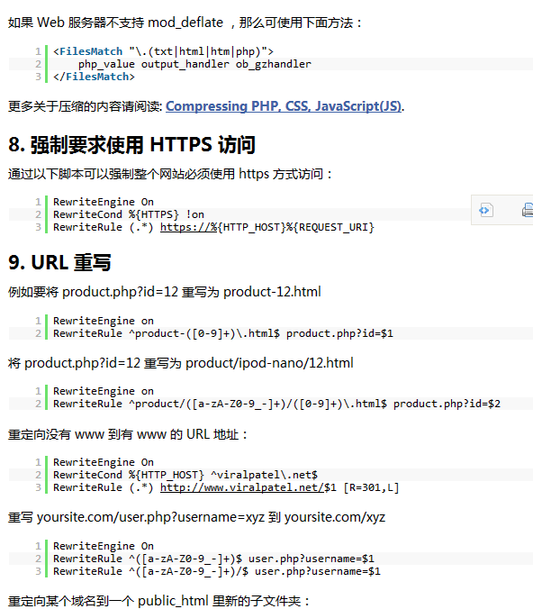
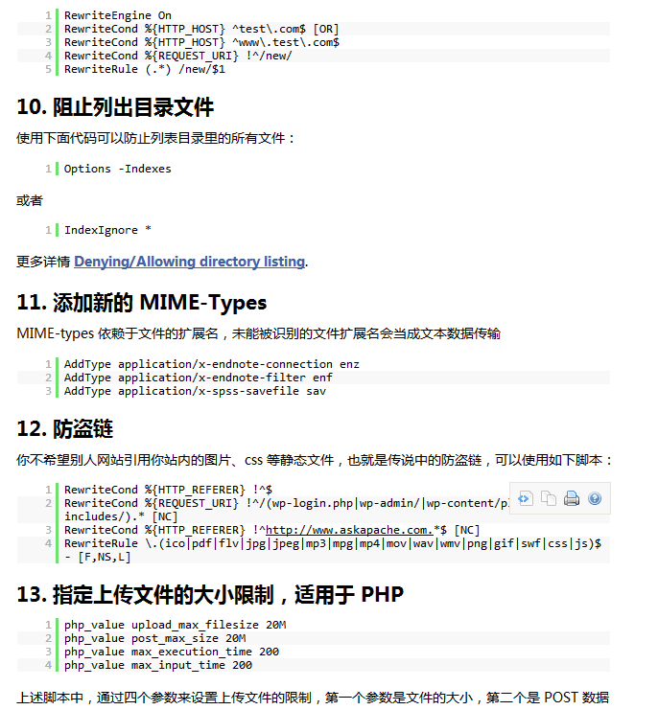
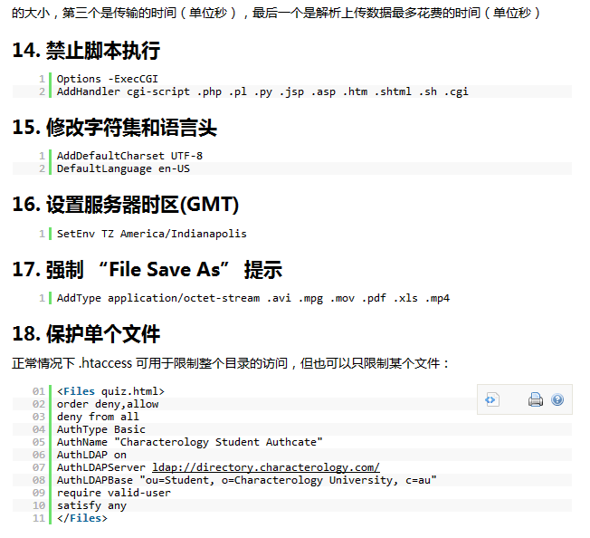
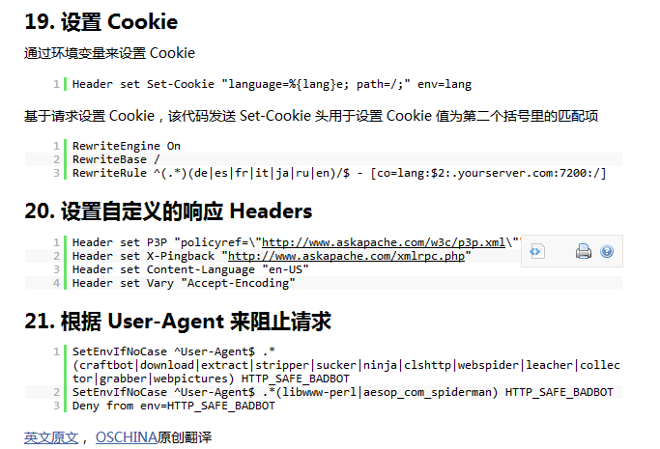

2．基于相同Port不同IP的虚拟主机

1）不同IP地址的配置：
#cd/etc/sysconfig/network-scripts
#cpifcfg-eth0ifcfg-eth0:1
#viifcfg-eth0:1
将eth0:1更改为：
DEVICE=eth0:1
ONBOOT=YES
BOOTPROTO=static
IPADDR=192.168.0.2
NETMASK=255.255.255.0

DEVICE=eth0:0 #此处添加:0，保持和文件名一致，添加多个IP依次递增
ONBOOT=yes #是否开机激活
BOOTPROTO=static #静态IP，如果需要DHCP获取请输入dhcp
IPADDR=192.168.1.2 #此处修改为要添加的IP
NETMASK=255.255.255.0 #子网掩码根据你的实际情况作修改
/etc/init.d/network reload

2）service network restart

3）vi /etc/httpd/conf/httpd.conf

4）更改虚拟主机部分为：
<VirtualHost 192.168.0.1:80>
DocumentRoot /var/www/html/website1
</VirtualHost >
<VirtualHost 192.168.0.2:80>
DocumentRoot /var/www/html/website2
</VirtualHost>

5）创建目录以及页面文件：
#mkdir –p /var/www/html/website1
#mkdir –p /var/www/html/website2
#cd /var/www/html/website1
#cat>index.html<<EOF
>website1
>EOF
#cd/ var/www/html/website2
#cat>index.html<<EOF
>website2
>EOF

完成以上设置后，可以通过以下方式访问：

1）打开浏览器

- 输入http://192.168.0.1:80以及http://192.168.0.2:80

让apache只允许域名访问而禁止IP实现方法
2013-05-16 10:18:28 我来说两句 作者：tillzhang
收藏 我要投稿
让apache只允许域名访问而禁止IP实现方法

用apache搭建的WEB服务器，如何让网友只能通过设定的域名访问，而不能直接通过服务器的IP地址访问呢，通过查找，有两个方法可以实现，都是修改httpd.conf文件来实现的，下面举例说明。
方法一：在httpd.conf文件最后面，加入以下代码
NameVirtualHost 211.*.*.*
<VirtualHost 211.*.*.*>
ServerName 211.*.*.*
<Location />
Order Allow,Deny
Deny from all
</Location>
</VirtualHost>
<VirtualHost 211.*.*.*>
DocumentRoot "c:/web"
ServerName tuan.coo8.com
</VirtualHost>
说明：蓝色部分是实现拒绝直接通过211.*.*.*这个IP的任何访问请求，这时如果你用211.*.*.*访问，会提示拒绝访问。红色部分就是允许通过http://tuan.coo8.com/这个域名访问，主目录指向c:/web（这里假设你的网站的根目录是c:/web）

方法二：在httpd.conf文件最后面，加入以下代码
NameVirtualHost 211.*.*.*
<VirtualHost 211.*.*.*>
DocumentRoot "c:/test"
ServerName 211.*.*.*
</VirtualHost>
<VirtualHost 211.*.*.*>
DocumentRoot "c:/web"
ServerName http://tuan.coo8.com

</VirtualHost>

说明：蓝色部分是把通过211.*.*.*这个IP直接访问的请求指向c:/test目录下，这可以是个空目录，也可以在里面建一个首页文件，如index.hmtl，首面文件内容可以是一个声明，说明不能通过IP直接访问。

注意：１. 直接复制粘贴的话可能会带有中文空格，请把这些多余的空格去掉。

2. 如果使用了负载均衡，限制的IP不要写外网IP,请填写内网IP。

Html 5 滑动特效
<style type="text/css">
.DDimg_android .DDimgArea_1 figure span:nth-of-type(5) {
background: url(__PUBLIC__/Img/ios_area1_5.png) no-repeat;

}

.DDimg_android .DDimgArea_2 article h3 {
background: url(__PUBLIC__/Img/ios_area2_h3.png) no-repeat;
width: 391px;
}
.DDimg_android .DDimgArea_2 .DDbtn span:nth-of-type(1) {
background: url(__PUBLIC__/Img/ios_area2_btn_1.png) no-repeat;
}
.DDimg_android .DDimgArea_2 .DDbtn span:nth-of-type(2) {
background: url(__PUBLIC__/Img/ios_area2_btn_2.png) no-repeat;
}
.DDimg_android .DDimgArea_2 .DDbtn span:nth-of-type(3) {
background: url(__PUBLIC__/Img/ios_area2_btn_3.png) no-repeat;
}
.DDimg_android .DDimgArea_2 article p {
background: url(__PUBLIC__/Img/ios_area2_p_1.png) no-repeat;
width:407px;
}
.DDimg_android .DDimgArea_2 figure span:nth-of-type(1) {
background: url(__PUBLIC__/Img/ios_area2_1.png) no-repeat center;
width: 291px;
height: 449px;
}
.DDimg_android .DDimgArea_2 figure span:nth-of-type(2) {
background: none;
}
.DDimg_android .DDimgArea_2 figure span:nth-of-type(3) {
background: url(__PUBLIC__/Img/ios_area2_2.png?ver=1) no-repeat;
}
.DDimg_android .DDimgArea_3 figure span:nth-of-type(1) {
background: url(__PUBLIC__/Img/ios_area3_1.png?ver=1) no-repeat center;
}
.DDimg_android .DDimgArea_3 figure span:nth-of-type(2) {
background: url(__PUBLIC__/Img/ios_area3_2.png) no-repeat;
width: 311px;
height: 354px;

left: 190px;
top: 230px;
}
.DDimg_android .DDimgArea_3 article h3 {
background: url(__PUBLIC__/Img/ios_area3_h3.png) no-repeat;
width: 391px;
}
.DDimg_android .DDimgArea_3 .DDbtn span:nth-of-type(1) {
background: url(__PUBLIC__/Img/ios_area3_btn_1.png) no-repeat;
}
.DDimg_android .DDimgArea_3 .DDbtn span:nth-of-type(2) {
background: url(__PUBLIC__/Img/ios_area3_btn_2.png) no-repeat;

}
.DDimg_android .DDimgArea_3 article p {
background: url(__PUBLIC__/Img/ios_area3_p.png) no-repeat;
width: 249px;
height: 47px
}
.DDimg_android .DDimgArea_6 figure span:nth-of-type(1) {
background: url(__PUBLIC__/Img/ios_area5_1.png) no-repeat center;

width: 226px;
height: 418px;
}
.DDimg_android .DDimgArea_6.animation figure span:nth-of-type(1) {
top: 75px;
opacity: 1;
}
.DDimg_android .DDimgArea_6 figure span:nth-of-type(3) {
left:790px;
}

</style>
<div class="DDimg DDimg_android">
<div class="DDimgArea DDimgArea_1">
<div class="bg"></div>
<figure><span></span><span></span><span></span><span></span><span></span></figure>
<article class="DDright">
<h3>海量应用 免费下载</h3>
<p></p>
</article>
<div class="DDbtn DDright"><span></span><span></span><span></span><span></span></div>
</div>
<div class="DDimgArea DDimgArea_2">
<div class="bg"></div>
<figure><span></span><span></span><span></span></figure>
<article class="DDleft">
<h3></h3>
<p></p>
</article>
<div class="DDbtn DDleft"><span></span><span></span><span></span></div>
</div>
<div class="DDimgArea DDimgArea_3">
<div class="bg"></div>
<figure><span></span><span></span></figure>
<article class="DDright">
<h3></h3>
<p></p>
</article>
<div class="DDbtn DDright"><span></span><span></span></div>
</div>

<div class="DDimgArea DDimgArea_6">
<div class="bg"></div>
<figure><span></span><span></span><span></span></figure>
<article class="DDleft">
<h3></h3>
<p></p>
</article>
<div class="DDbtn DDleft"><span></span><span></span><span></span></div>
</div>
</div>

<script type="text/javascript">

var animate=function(){
var topsize=$(window).scrollTop();
if(topsize>=460){
_value=1;
$(".DDimgArea_1").addClass("animation")
}
if(topsize>=1085){
_value=2;
$(".DDimgArea_2").addClass("animation")
}
if(topsize>=1710){
_value=3;
$(".DDimgArea_3").addClass("animation")
}
if(topsize>=2335){
_value=4;
$(".DDimgArea_6").addClass("animation")
}

}
$(window).bind("scroll resize",animate);
</script>

